9. ZAČETKI INDUSTRIALIZACIJE V ANGLIJI
Navodila za reševanje nalog na delovnem listu:
- preberi naloge na delovnem listu, strani v učbeniku;
- odgovori na zastavljena vprašanja na delovnem listu;
- odgovore oddaj v Wordovem dokumentu v eListovniku;
- sodeluj z argumenti v forumu spletne učilnice.

Delovni list
»Industrijska revolucija« pomeni prehod iz gospodarskega sistema, ki je temeljil v glavnem na kmetijstvu in trgovini, na sistem, ki temelji na industriji (strojna proizvodnja).
- Druga polovica 18. stoletja velja za eno najbogatejših obdobij odkritij na vseh tehnoloških področjih. S pomočjo slikovnega gradiva prepoznaj ter poimenuj nove izume in odkritja in razmisli, kje so jih uporabljali in kako so spremenile način življenja.
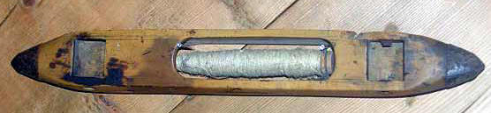
Tkalski čolniček
(http://translate.google.si/translate?hl=sl&langpair=en|sl&u=http://www.saburchill.com/history/chapters/IR/009.html (dostop: 26. 7. 2011).)

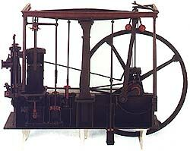
Parni stroj
Delovanje parnega stroja

(http://www.educa.fmf.uni-lj.si/izodel/sola/2000/di/lahajnar/delo/watt.html) (dostop: 26. 7. 2011).)
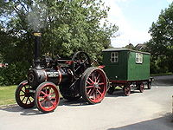
Novi kmetijski stroji
(http://en.wikipedia.org/wiki/British_Agricultural_Revolution) (dostop: 26. 7. 2011).)

- Industrializacija se je začela v Angliji. V učbeniku poišči vzroke za začetek industrializacije v Angliji in jih razvrsti po pomembnosti. Razmisli, kateri vzroki so najbolj pomembni.
- Industrializacija se je začela v tekstilni industriji. Zakaj je bila ravno tekstilna industrija tista, v kateri so se najprej uveljavile novosti?
- Parni stroj, ki so ga na začetku uporabljali v rudnikih in tekstilni industriji, so kmalu uporabljali tudi v prometu. Z njegovo postavitvijo na tračnice dobimo vlak, na vodo pa parnik.
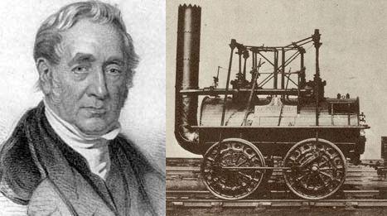
George Stephenson in parna lokomotiva
(http://en.wikipedia.org/wiki/George_Stephenson (dostop: 26. 7. 2011).)
1825 - Na progi med Darlingtonom in Stocktonom v Angliji je začela obratovati prva železniška proga na svetu. Na prvi vožnji je vlak, ki ga je vlekla parna lokomotiva, vozil kar sam izumitelj George Stephenson.

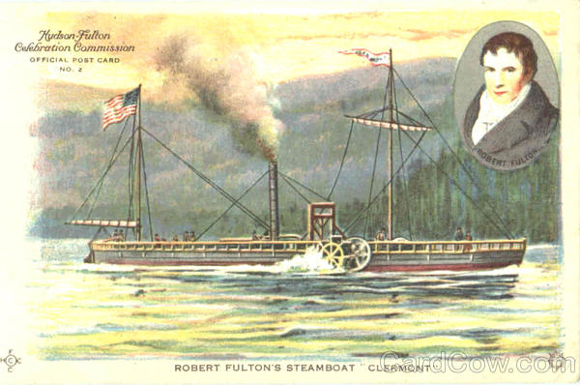
Fultonov parnik
(http://www.iment.com/maida/familytree/henry/history/clermont/index.htm (dostop: 26. 7. 2011).)
- Razmisli, kako so spremembe v prometu vplivale na dotedanje oblike prevozništva in v čem so njihove prednosti.
- Kaj se je v času industrializacije dogajalo s starimi obrtmi? Ali so lahko preživele v tekmi z novimi podjetniki?

- Imenuj najpomembnejši surovini v 18. stoletju in ugotovi, katere dotedanje vire energije je zamenjala parna energija.
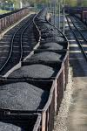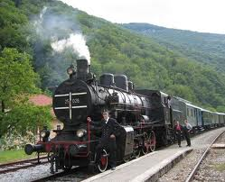
(http://www.greenpepperblog.com/greenpepper_blog/clean-energy/ (dostop: 26. 7. 2011).)
(http://www.slo-zeleznice.si/sl/skupina-slovenske-zeleznice/predstavitev/zelezniski-muzej (dostop: 26. 7. 2011).)
- V času industrializacije se je spremenil videz mest in oblikoval nov sloj mestnega prebivalstva.
- S pomočjo slike ugotovi, kaj je najbolj spremenilo izgled mesta.
- Imenuj nov sloj mestnega prebivalstva.

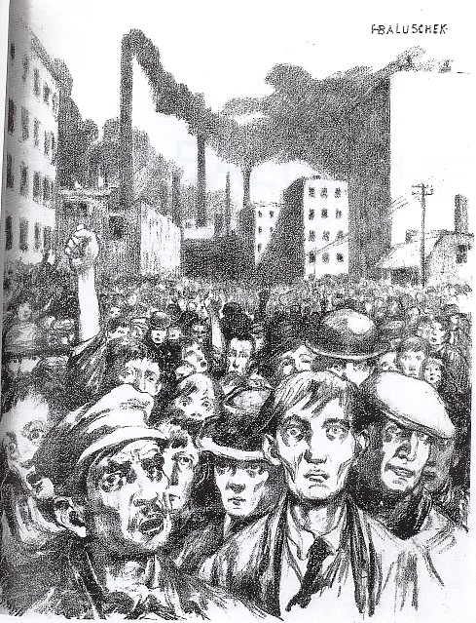
- V 18. stoletju so precej napredovale naravoslovne vede.
- Reši nalogo, tako da na črto pod sliko izumitelja napišeš njegov izum/-e. Pomagaj si z učbenikom ali poišči odgovore na spletnih straneh.

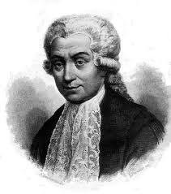
Luigi GALVANI______________________________________________________

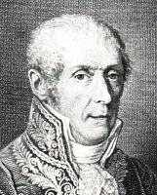

Alessandro VOLTA________________________________________________________

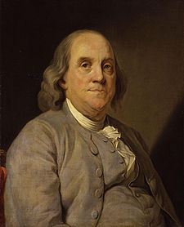

Benjamin FRANKLIN_____________________________________________________

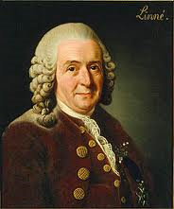

Carl LINNÉ_________________________________________________________

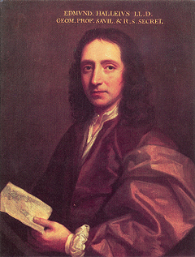

Edmund
HALLEY____________________________________________________________

- V forumu v spletni učilnici sodeluj v debati na temo: »18. stoletje je stoletje izumov!« Odgovori bodo ocenjeni s posebnimi opisnimi kriteriji za ocenjevanje argumentov.

